LAPORAN PEMROGRAMAN BERORIENTASI OBJEK
MODUL KE – 3
<< ATRIBUT BERTIPE OBJEK & OBJEK SEBAGA PARAMETER>>



Oleh :

Nama : Yohanis Celvin D. P. U. Pati

NIM : 245314033

Kelas : BP

PROGRAM STUDI INFORMATIKA FAKULTAS SAINS DAN TEKNOLOGI UNIVERSITAS SANATA DHARMA SEMESTER GENAP 2025/2026

Tujuan

Mahasiswa mampu menguasai teknik implementasi atribut bertipe objek.

Mahasiswa mampu mempergunakan objek sebagai parameter dalammethod.

Mahasiswa mampu menyelesaikan masalah konkrit yang relevan.

Pelaksanaan Praktikum
  - Soal nomor 4 (Latihan soal utama praktikum)
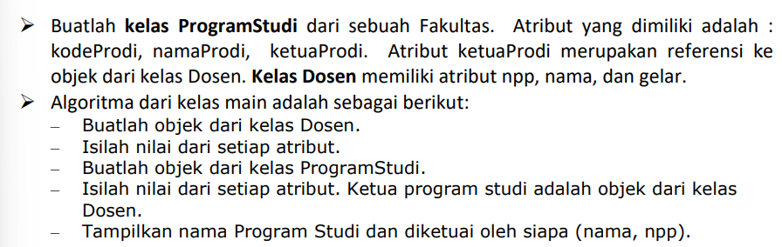
    - Soal

    - Gambaran umum:
- Penjelasan singkat kasus yang dipecahkan (1 – 2 kalimat)
Setelah saya membuat dan menjalankan program ini saya dapat memahami bahawa program ini adalah program yang berkaitan dengan model struktur data atau representasi program studi di sebuah universitas. Dengan menggunakan kelas ProgramStudi dan Dosen, dan juga program ini dapat memungkinkan pembuatan objek untuk menampilkan program studi dan ketua program studi, dan informasi terkait program studi dan dosen kepada pengguna.
- Diagram kelas
Kelas atribut ProgramStudi dan Dosen dan class Main:
Metode
Atribut
Nama Kelas
ProgramStudi
- kodeProdi : String
- namaProdi : String
- ketuaProdi : Dosen
+ProgramStudi(kodeProdi:String,namaProdi:String,ketuaProdi:Dosen)
+ getNamaProdi() : String

Dosen
+ npp : String
+ nama : String
+ gelar : String
+ Dosen(npp: String, nama: String, gelar: String)

Nama Kelas
atribut
Metode

ProgramStudiMain
+ main(args: String[])
Nama kelas

Metode

- Penjelasan diagram kelas yang dirancang (kelas-kelas yg ada dan artinya, relasi antar kelas).
Program ini terdiri dari tiga akelas utama, yaitu ProgramStudi, Dose, dan programStudiMain.
- Kelas ProgramStudi:
Fungsi:
Kelas ini digunakan untuk merepresentasikan sebuah program studi di suatu universitas.
Atribut:
- kodeProdi (String): Kode ini berfugsi untuk program studi, misalnya "TI" untuk Teknik Informatika.
- namaProdi (String): Nama dari program studi, misalnya "Teknik Informatika".
- ketuaProdi (Dosen): Objek dari kelas Dosen yang merepresentasikan ketua program studi.
Metode:
- rogramStudi(String kodeProdi, String namaProdi, Dosen ketuaProdi): Konstruktor ini untuk menginisialisasi objek ProgramStudi dengan kode, nama, dan ketua program studi.
- getNamaProdi(): ini untuk mengembalikan nama program studi.
- Kelas Dosen:
Fungsi:
kelas ini berfungsi untuk merepresentasikan data dari seorang dosen yang menjadi ketua prodi.
Atribut:
- npp (String): Nomor Pokok Pegawai dari dosen.
- nama (String): Nama lengkap dosen.
- gelar (String): Gelar akademik yang dimiliki oleh dosen.
Metode:
- Dosen(String npp, String nama, String gelar): Konstruktor ini berfungsi untuk menginisialisasi objek Dosen dengan NPP, nama, dan gelarnya.
- Kelas ProgramStudi:
Fungsi:
Kelas ini berfungsi sebagai titik masuk utama (main()) untuk menjalankan program dan kelas ini bergantungan pada kelas ProgramStudi dan kelas Dosen.
Aribut:
- main(String[] args):
- untuk membuat objek Dosen sebagai ketua program studi.
- untuk membuat objek ProgramStudi yang diketuai oleh objek Dosen.
- untuk menampilkan (nama dan NPP).

- Relasi antara kelas:
- ProgramStudi → Dosen (Asosiasi one to one):
- Jadi setiap ProgramStudi memiliki satu Dosen sebagai ketua program studinya.
- ProgramStudi menampilkan sebuah jurusan yang memiliki satu ketua program studi (Dosen).
- Dosen menyimpan informasi tentang seorang dosen, yang bisa menjadi ketua program studi.
- Dan ditunjukkan dalam diagram kelas dengan garis solid dari ProgramStudi ke Dosen dengan label 1 di sisi Dosen.
- ProgramStudiMain → ProgramStudi & Dosen:
- Kelas ProgramStudiMain ini hanya dipakai untuk membuat dan mengelola objek dari kelas ProgramStudi dan Dosen.
- ProgramStudiMain juka adalah kelas utama yang berfuungsi menjalankan program untuk menampilkan informasi.

- Program yang dibuat saat praktikum:
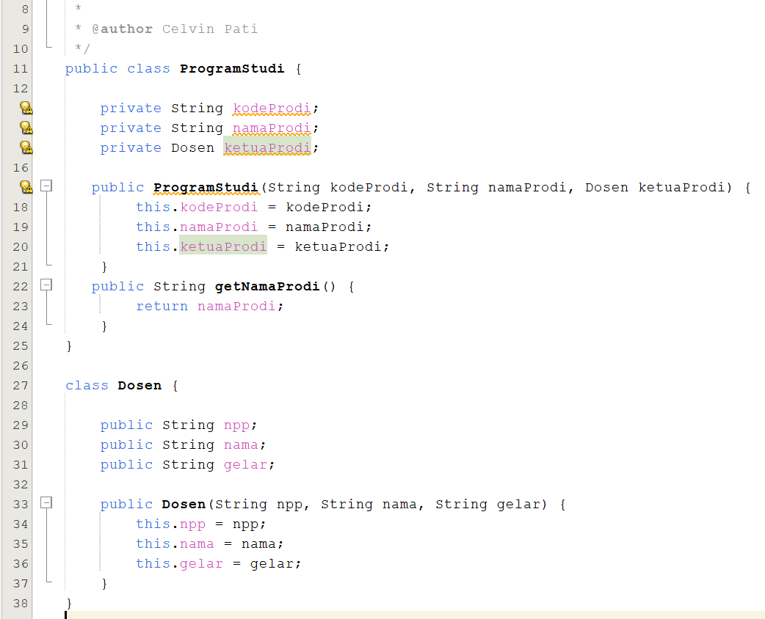

- Main:

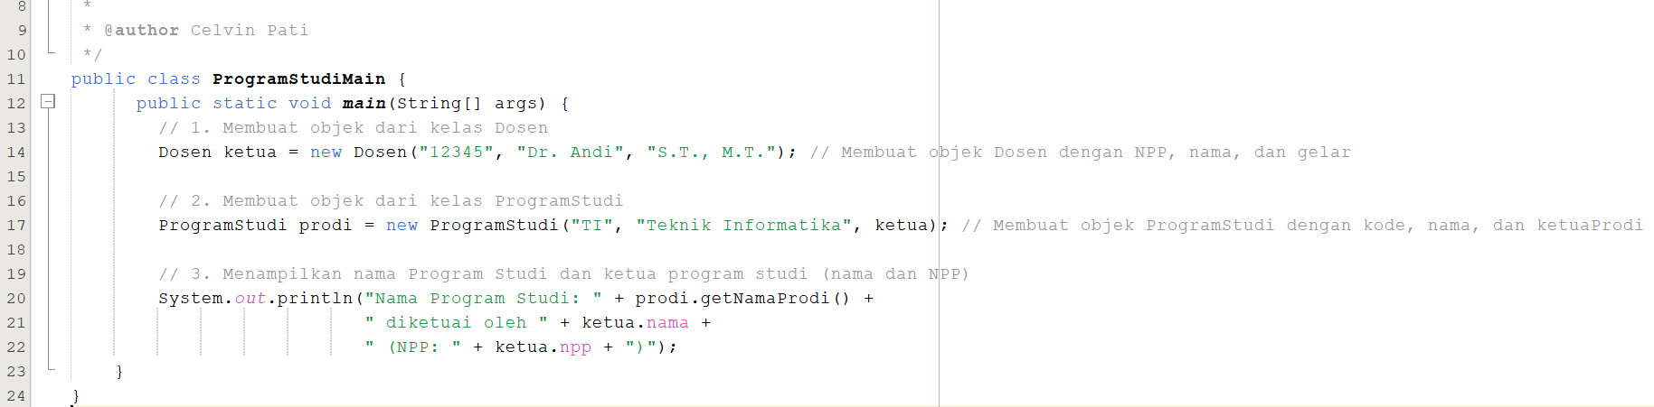

- Output:

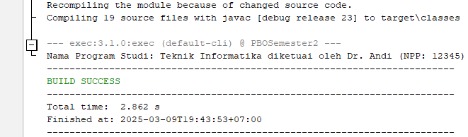

- Perbaikan program yang dibuat di rumah disertai penjelasan dalambentuk komentar pada program:
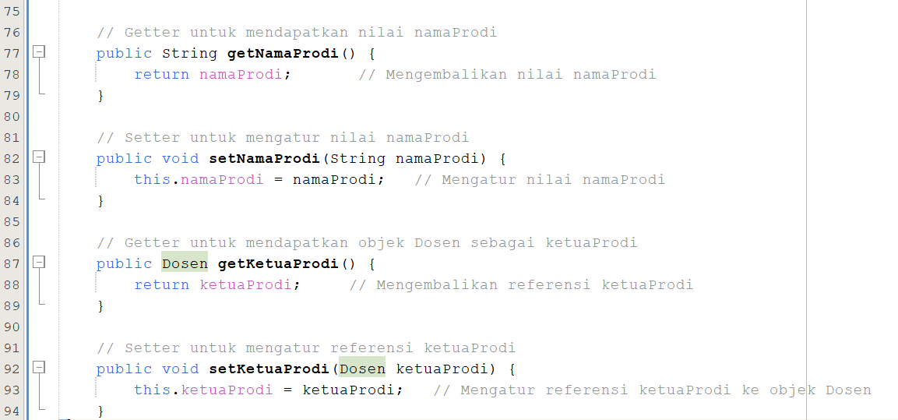
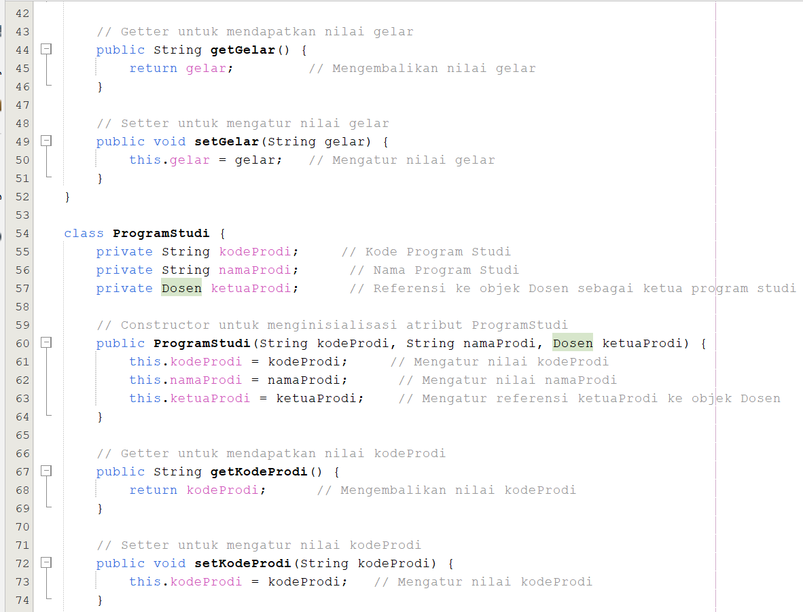
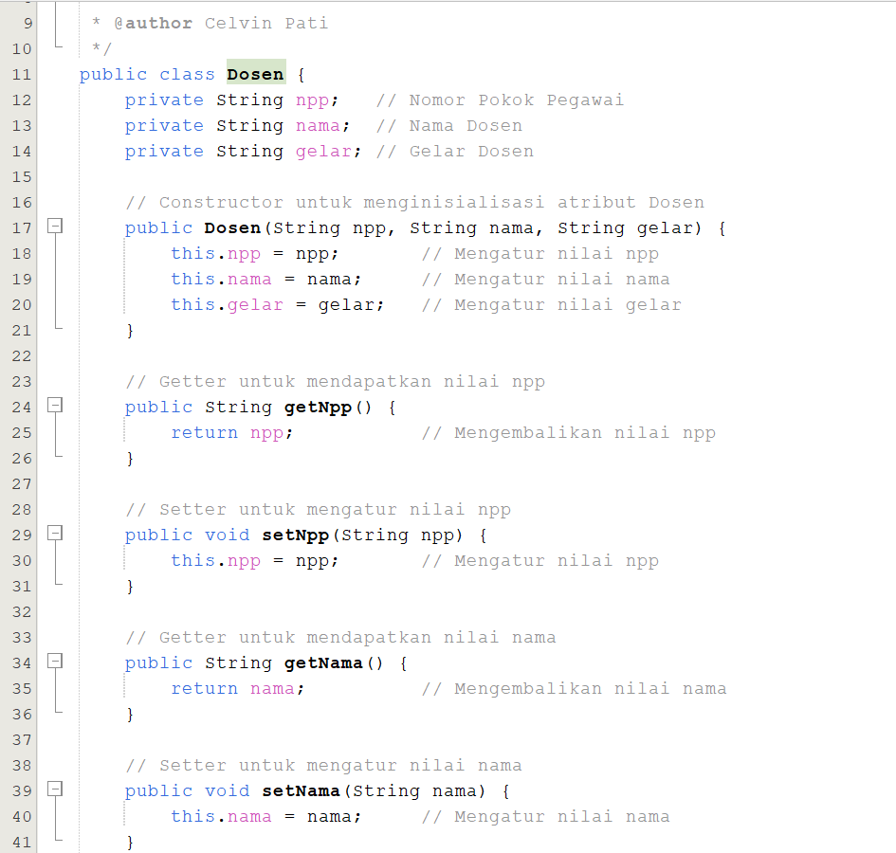
- kelas aribut:

- Main:
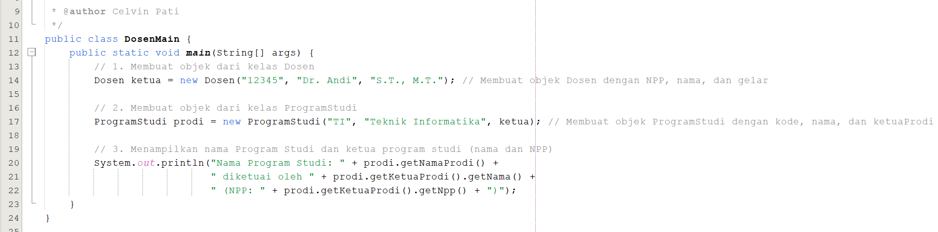

- Output:
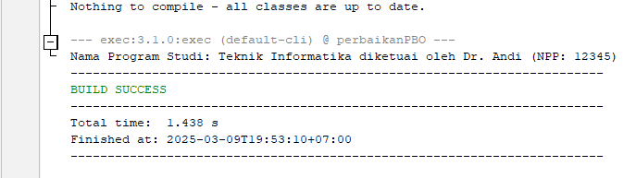

- Analisis perbandingan program saat praktikum dan perbaikan program:
- perbedaan kedua program:
Jadi perbedaan program pertama dan versi perbaikan yaitu program pertama tidak menggunakan enkapsulasi dengan baik karena atribut dalam kelas Dosen dan ProgramStudi bersifat public, sehinggah bisa diakses langsung dari luar kelas. Sedangkan program kedua sudah memanggunakan enkpsulasi dengan baik yaitu bersifat private dan method gette/setter, sehinggah lebih aman.
- Kekurangan program pertama (sebelum perbaikan):
- Tidak menggunakan enkapsulasi dengan baik
Pada program pertama, atribut dalam kelas Dosen dan ProgramStudi dideklarasikan sebagai public, jadi bisa diakses dan dimodifikasi langsung dari luar kelas.
- Tidak menggunakan getter dan setter
program pertama tidak memakai method getter dan setter untuk mengakses dan mengubah data jadi tidak ada kontrol terhadap data yang mau dimodifikasi oleh kelas lain.
- Kurang fleksibel
Pada program pertama saya menggunakan akses langsung terhadap atribut objek lain (ketua.nama dan ketua.npp di dalam ProgramStudiMain).
Jadi jika struktur kelas Dosen berubah, maka program utama (ProgramStudiMain) harus diperbarui secara manual, yang dapat menyebabkan ketergantungan kode tinggi.
- Nama kelas ProgramStudi tidak spesifik
Jadi karena kelas ProgramStudiMain tidak hanya mengelola program studi tetapi juga dosen, jadi karena saya kurang memberi penamaan yang lebih spesifik nantinya pengguna dapat kebingungan kalua mau menghubungkan kelas kelas tersbut sehingga lebih baik dipisah atau dinamai lebih spesifik.
- Kelebihan program kedua (setelah perbaikan)
- Menggunakan enkapsulasi dengan baik
Semua atribut dalam kelas Dosen dan ProgramStudi telah saya ubah menjadi private, jadi tidak dapat diakses langsung dari luar kelas, dan juga Data hanya bisa diakses dan dimodifikasi melalui method getter dan setter.
- Memakai Getter dan Setter
Jadi dengan adanya atau memakai method getNpp(), getNama(), getGelar(), dan method lain dalam ProgramStudi, akses data menjadi lebih terstruktur dan sesuai standar OOP.
- Pemisahan file DosenMain
Jadi pada program kedua, kelas ProgramStudiMain telah diganti namanya menjadi DosenMain, yang lebih spesifik untuk menjalankan program.

- kesimpulan yang bisa dipetik dari perbedaan itu
Aspek | Program pertama | Program kedua
Enkapsulasi | Tidak ada, atribut bersifat public | Sudah memakai enkapsulasi dengan private
Akses data | Atribut diakses langsung (dosen.nama) | Memakai getter dan setter (dosen.getNama())
fleksibelitas | Kurang fleksibel, perubahan atribut mempengaruhi banyak kelas | Lebih fleksibel karena memakai getter/setter
Struktur program | Hanya satu file utama | Terpisah menjadi Dosen.java, ProgramStudi.java, dan DosenMain.java

- soal nomer 5 (Soal Latihan utama praktikum)
- soal
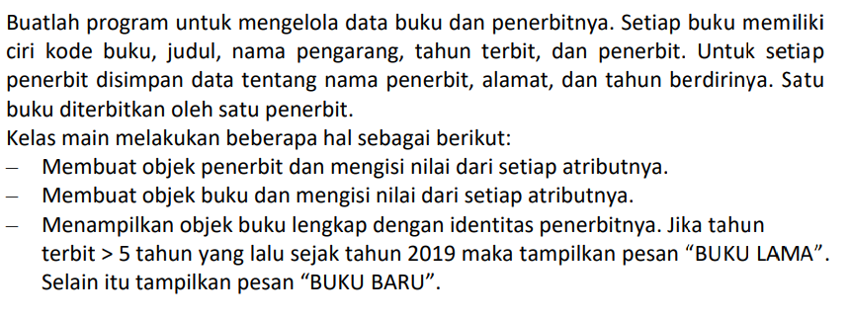

- gambaran umum:
- Penjelasan singkat kasus yang dipecahkan (1 – 2 kalimat)
Jadi program ini bertujuan atau berfungsi untuk mengelola data buku dan penerbitnya dengan menampilkan informasi lengkap, termasuk status buku apakah “buku lama” atau “buku baru” berdasarkan selisih tahun terbit dengan tahun 2019.
- Diagram kelas
M
E
T
O
D
E
A
T
R
I
B
U
T
Nama Kelas
Buku
- kodeBuku : String
- judul : String
- namaPengarang : String
- tahunTerbit : int
+ Buku(kodeBuku, judul, namaPengarang, tahunTerbit)
+ getKodeBuku() : String
+ getJudul() : String
+ getNamaPengarang() : String
+ getTahunTerbit() : int

Penerbit
- namaPenerbit : String
- alamat : String
- tahunBerdiri : int
+ Penerbit(namaPenerbit, alamat, tahunBerdiri)
+ getNamaPenerbit() : String
+ getAlamat() : String
+ getTahunBerdiri() : int
M
E
T
O
D
E
Atribut
Nama Kelas

Metode
Nama Kelas
Main
+ main(args: String[]) : void

- Penjelasan diagram kelas yang dirancang (kelas-kelas yg ada dan artinya, relasi antar kelas)

- Kelas Buku
Fungsi:
Kelas berfungsi untuk ini merepresentasikan entitas buku dalam sistem.
Atribut:
- kodeBuku → Kode untuk setiap buku.
- judul → Judul buku.
- namaPengarang → Nama pengarang buku.
- tahunTerbit → Tahun buku diterbitkan.
Metode:
- Konstruktor untuk menginisialisasi objek Buku.
- Getter untuk mengakses atribut buku.
- Kelas Penerbit
Fungsi:
Kelas ini berfungsi untuk merepresentasikan penerbit buku yang menyimpan informasi tentang penerbit.

Atribut:
- namaPenerbit → Nama penerbit buku.
- alamat → Alamat penerbit.
- tahunBerdiri → Tahun penerbit didirikan.
Metode:
- Konstruktor untuk menginisialisasi objek Penerbit.
- Getter untuk mengakses atribut penerbit.
- Kelas main
Fungsi:
Kelas ini adalah kelas utama yang berfungsi untuk menjalankan program.
- Membuat objek Penerbit.
- Membuat objek Buku yang terhubung ke objek Penerbit.
- Menampilkan informasi buku dan penerbitnya.
- Mengecek apakah buku tersebut termasuk "BUKU LAMA" atau "BUKU BARU".
- Relasi antara kelas:
- Relasi “one to one’ antara lelas Buku dan Penerbit.
- Setiap buku hanya memiliki satu penerbit
- Kelas buku ada hubungan atau referensi dengan kelas penerbit
- Kelas main sebagai eksekutor
- Kelas main tidak ada hubungan langsung dengan kelas Buku dan Penerbit, tapi berfungsi sebagai pengelola objek dalam program.
- Kode program saat praktikum dan versi perbaikan
- Sebelum perbaikan
- Kelas Buku:
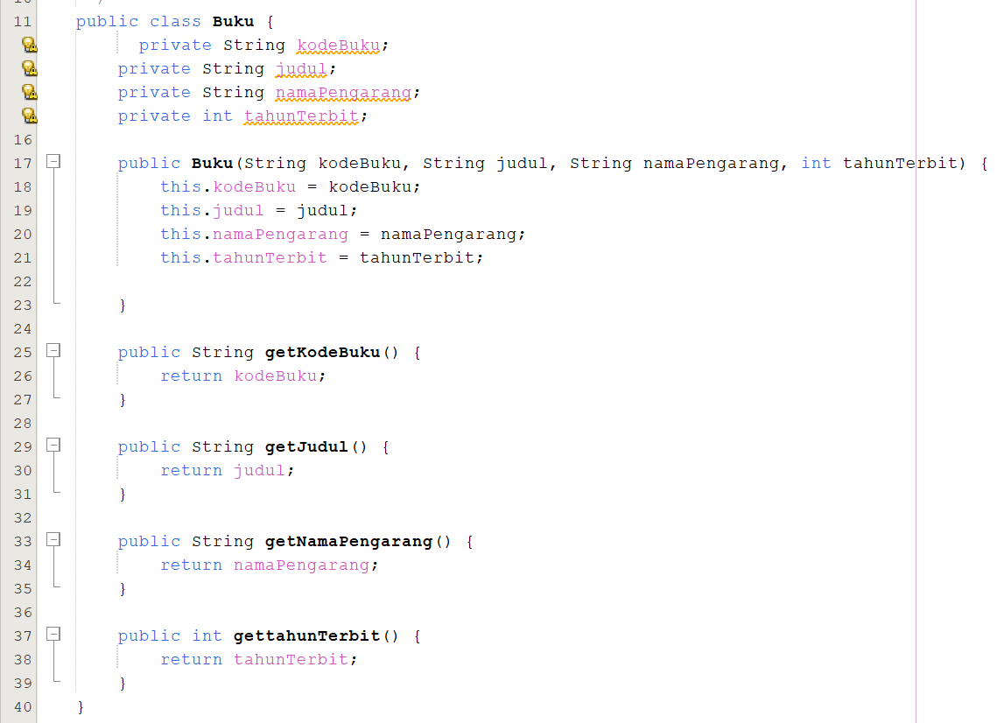

- Kelas Penerbit:
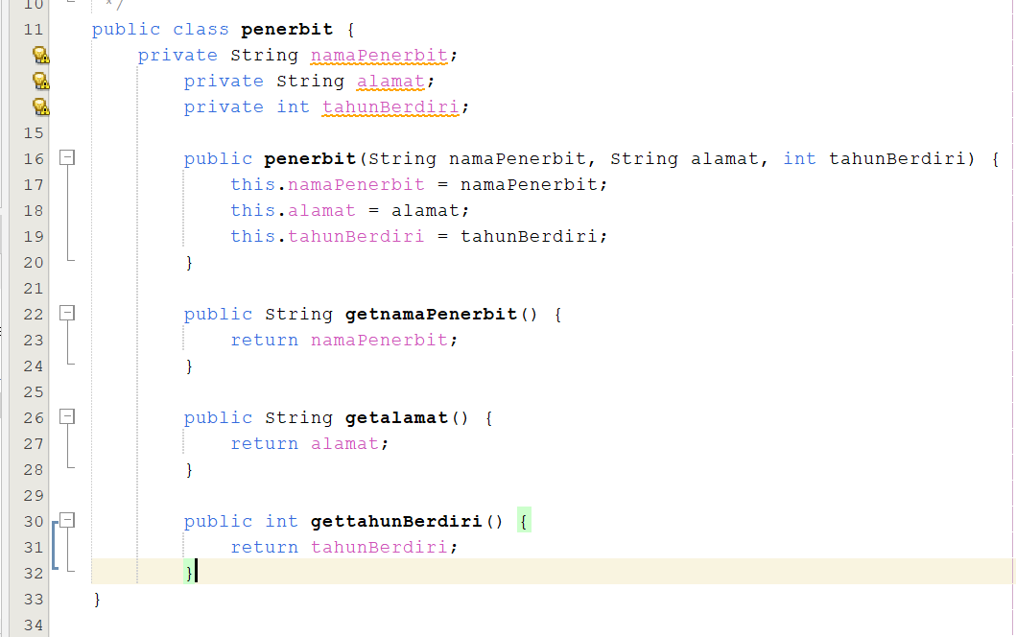

- Kelas Main:
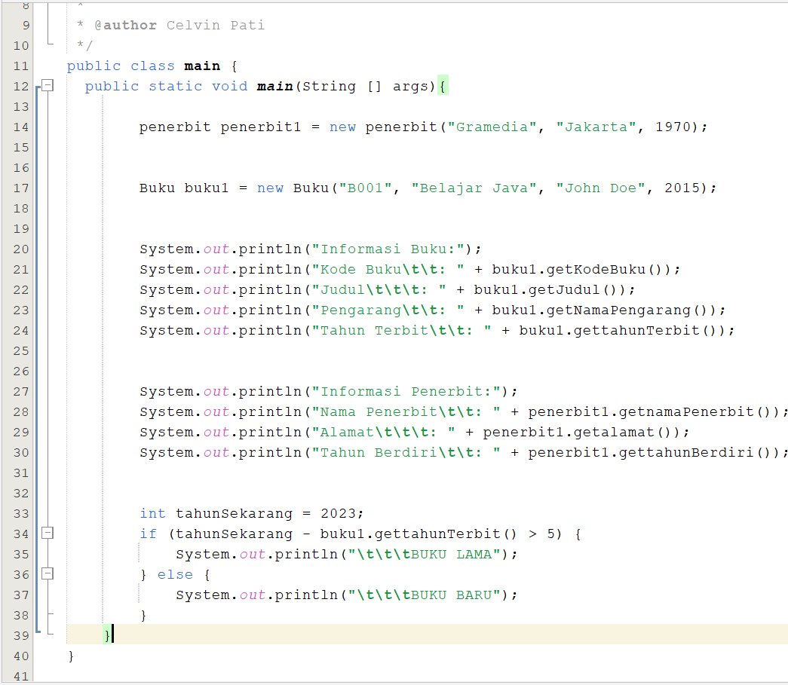

- Versi perbaikan
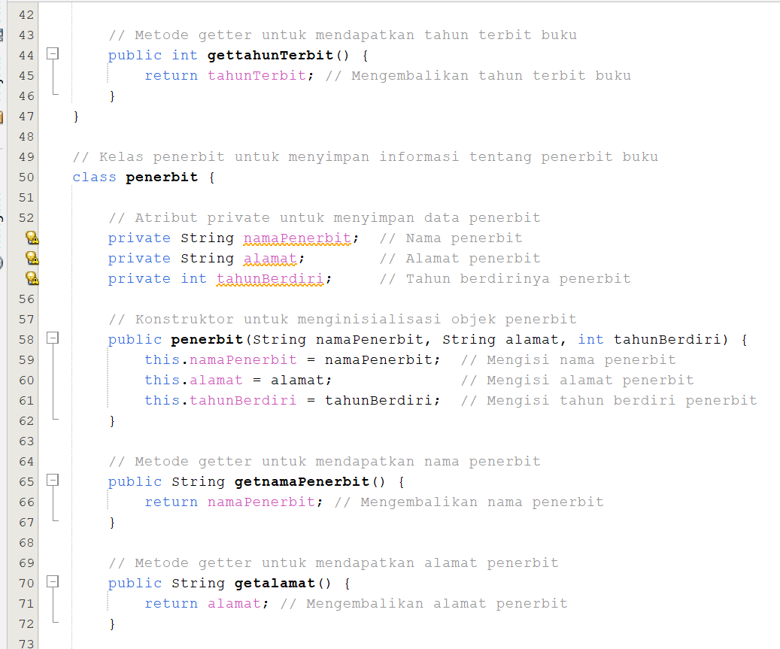
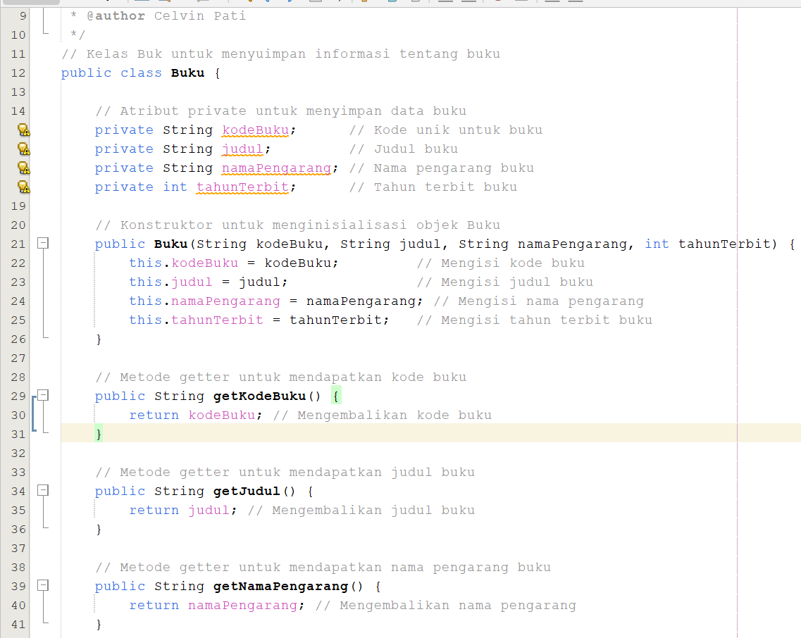
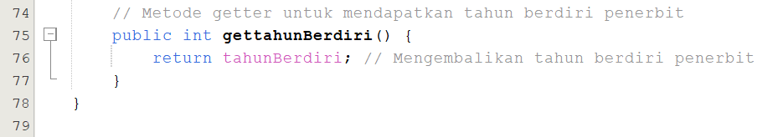
- Kelas atribut:

- Kelas main:
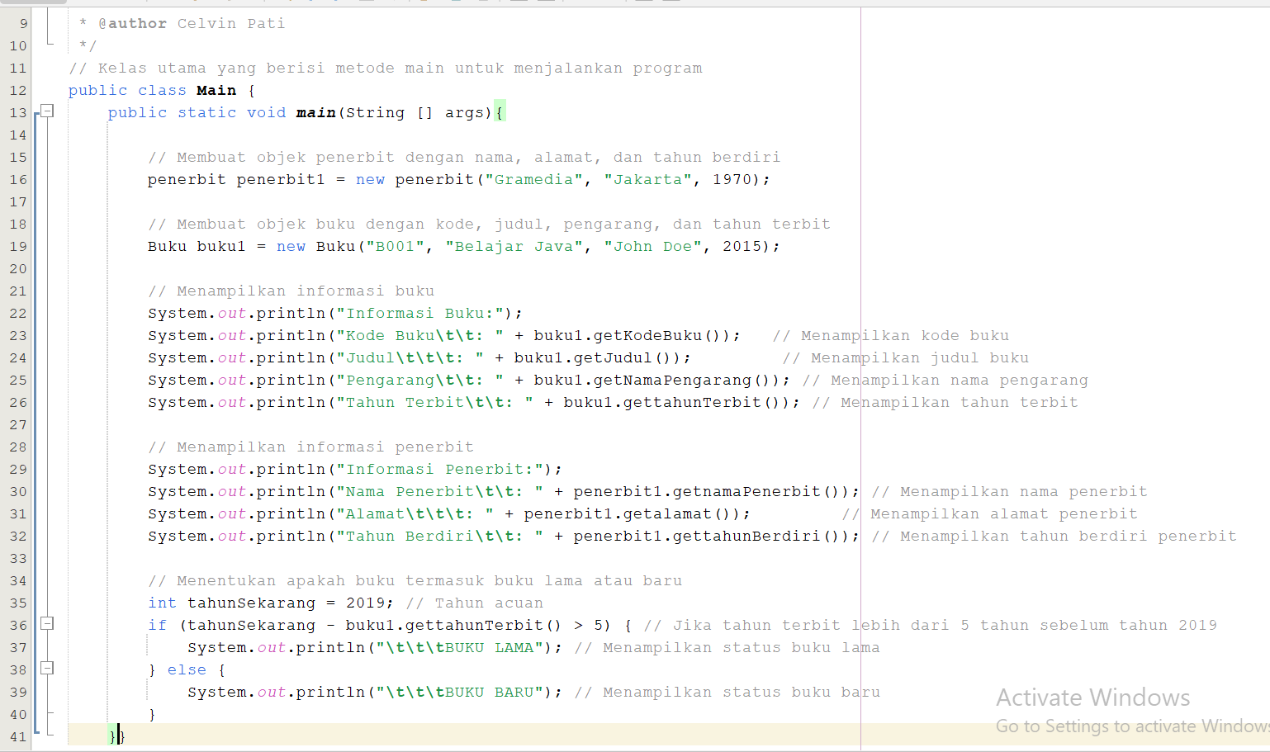

- Output versi sebelum perbaikan:
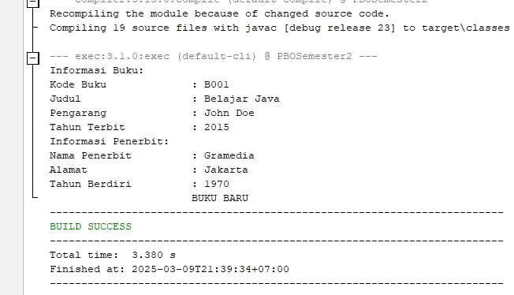
- Sesudah perbaikan:
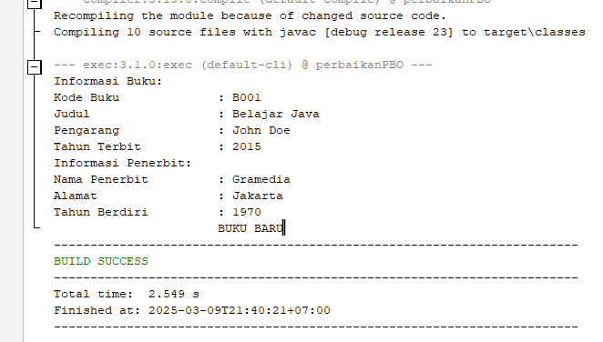

- Analisis perbandingan program saat praktikum dan perbaikan program:
- Perbedaan kedua program
Perbedaan utama kedua program tersebut adalah program yang dibuat di rumah lebih rapi, dan juga dilengkapi dengan komentar jadi dapat dengan mudah memahami program, sedangkan program yang dikerjakan saat praktikum kurang terstruktur, dan kurang mudah untuk dipahami.
- Kekurangan program pertama:
- Penamaan kelas yang tidak sesuai dengan konvensi java
Kelas penerbit dan main seharusnya saya awali dengan huruf kapital (Penerbit dan Main) sehinggah sesuai dengan standar java.
- Kurangnya komentar dalam kode
Tidak ada penjelasan fungsi setiap atribut dan metode dalam program sehinggah program kurang cepat untuk dipahami.
- Kurang konsisten dalam penulisan nama Metode Getter
Contohnya: gettahunTerbit() seharusnya – getTahunTerbit() supaya sesuai dengan konvensi camelCase.
- Struktur program kurang rapih
Dalam program pertama masih kurang pemisah antara pembuatan objek, pengambilan data, dan pemrosesan logika program.
- Kelebihan program versi perbaikan
- Penamaan kelas yang sesuai
Nama kelas sudah diawali huruf kapital, yaitu Buku, Penerbit, dan Main.
- Penambahan komentar
Dengan penambahan komentar pada setiap beris program dapat mempermudah untuk membaca dan memahami fungsi serta struktur program.
- Penulisan metode Getter yang lebih baik
Nama metode getter sudah diubah agar sesuai dengan standar camelCase, misalnya getTahunTerbit() bukan gettahunTerbit().
- Kode lebih mudah dipahami
Setiap bagian sudah memiliki komentar yang jelas dan struktur kode lebih rapi.
- Pemisah logika program yang lebih baik
Program lebih terstruktur karena pembagian tugas yang jelas antara kelas Buku, Penerbit, dan Main.

- Kesimpulan dari perbedaan program:
- Program yang dibuat di rumah lebih rapi, lebih mudah dipahami, dan sudah sesuai dengan standar Java dibandingkan dengan program saat praktikum.
- penulisan kode sesuai konvensi (contohnya seperti penamaan kelas, metode, dan variabel) akan meningkatkan keterbacaan dan pemeliharaan kode.
- Menambahkan komentar dalam kode jadi kode bisah dipahami dengan lebih mudah.
- Struktur kode yang baik sehinggah mempermudah debugging.
Jadi kesimpulanya program yang dibuat di rumah lebih baik dibandingkan dengan program awal yang dibuat saat praktikum.

- Referensi yang diacu saat membuat laporan, termasuk gen AI jika Anda menggunakannya.
- MODUL 3 PRAKTIKUM PBO ATRIBUT BERTIPE OBJEK & OBJEK SEBAGAI PARAMETER
- Poe AI
- https://www.petanikode.com/java-oop/
- Refleksi proses belajar
- Apakah Anda semakin paham ATAU semakin tidak paham? : Ya….
- Mengapa? : karena saat saya dapat membandingkan kekurangan kelebihan program ang saya buat saat praktikum dengan program versi perbaikan sehinggah saya bisah evalusasi dan upgrade pemahaman saya.
- Apa rencana Anda selanjutnya terkait topik yang sudah dibahas maupunyangakan dibahas minggu berikutnya dalam matakuliah PBO? : rencana saya saya mau lebih mengoptimalkan persiapan saya sebelum masuk perkuliah agar dapat memberikan hasil maksimal terkait pree test dan saat mengerjakan program saat praktikum.

